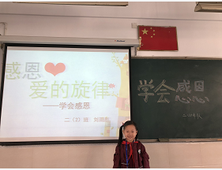
中队长刘雨彤为班级同学组织开展少队课《学会感恩》
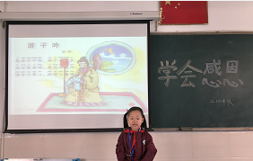
第一乐章感恩父母之颂经典
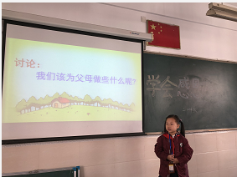
班级讨论：我们该为父母做些什么呢？

